溆浦鹅的喂养方法，溆浦鹅饲料养殖技术
溆浦鹅是我国优质的大型地方良种鹅，其体型大，它具有生长速度快、产蛋率高、觅食力强、耐粗饲等优点，自己配的溆浦鹅不仅营养价值高，还能降低养殖成本，提高饲料利用率，以下是溆浦鹅饲料自配料的养殖方法：
溆浦鹅饲料自配料
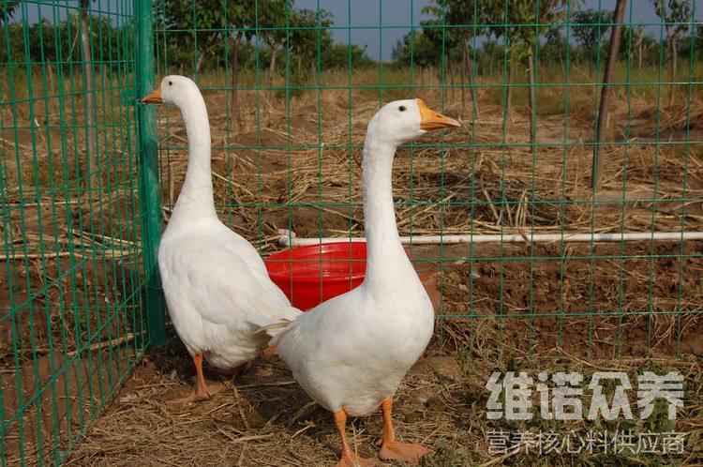
一、溆浦鹅饲料自配料：
1、玉米35%，粉渣30%，米糠或优质草粉20%，高粱6.2%，贝壳粉3%，食盐0.5%，沙子1%，豆粕4%。维诺鹅用多维0.1%，维诺霉清多矿0.1%，维诺复合益生菌0.1%。
2、玉米50%，米糠20%，优质草粉10%，鱼粉8%，生长素1%，骨粉0.7%，豆粕10%，维诺鹅用多维0.1%，维诺霉清多矿0.1%，维诺复合益生菌0.1%。
溆浦鹅饲料科学又健康，制定适宜的饲养标准，多种饲料搭配，快速提高生长发育，提高抗病能力，复合益生菌改善肠道菌群平衡，抑制有害菌生长，提高抵抗力，提高肠道营养吸收率，提高饲料转化率。

